**CREAZIONE BOT DISCORD UTILIZZANDO PYTHON**

Creare un bot Discord con Python è abbastanza “semplice”, grazie alla libreria discord.py, che fornisce un'API per interagire con l'API di Discord. Ecco una guida rapida su come farlo:

**Step 1: Installazione**

* Assicurati di avere Python installato sul tuo sistema. Puoi installare discord.py eseguendo il seguente comando in un terminale o prompt dei comandi:

pip install discord.py

**Step 2: Creazione bot Discord**

* Vai su Discord Developer Portal e crea una nuova applicazione. Puoi settare il bot come ti pare, l’importante e generare l’URL da copia incollare in una nuova finestra, consentendoti di collegare il bot al tuo account discord e aggiungerlo a qualunque server. Dopodiché, sotto l'opzione "Bot" nel pannello di sinistra, crea un nuovo bot e ottieni il suo token.

questa sarà la tua schermata (in questo caso con il mio bot)

Codifica:

un esempio di codifica è quella illustrata nel file python contenente il codice per il bot.

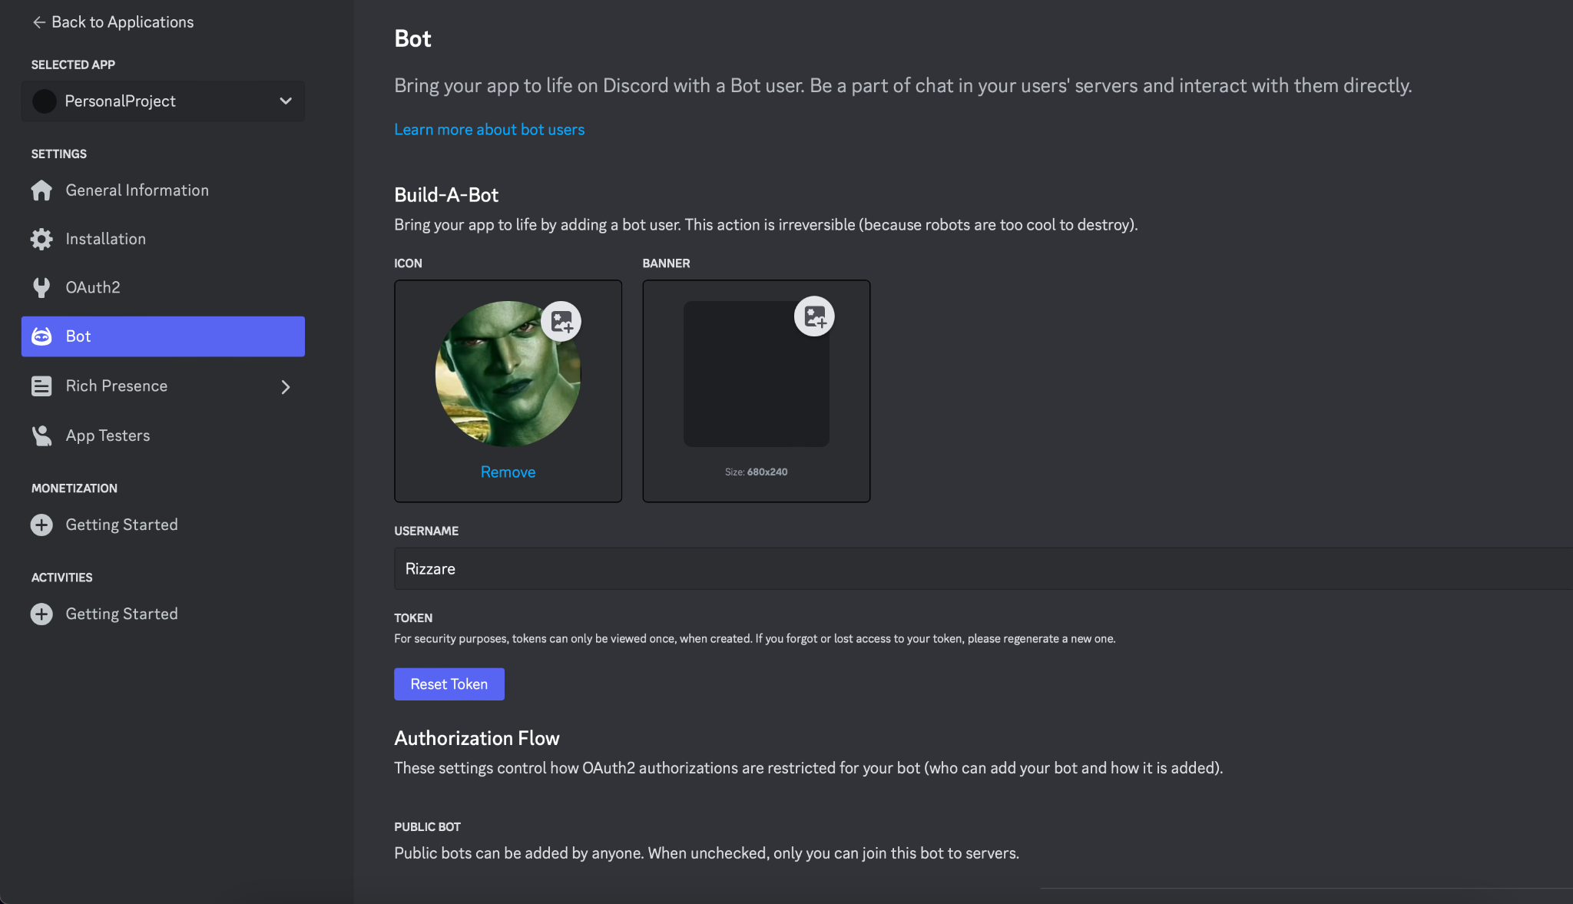

**Step 3: Esecuzione codice**

Salva lo script Python in un file, ad esempio bot.py, e eseguilo da terminale o prompt dei comandi:

Copy code

python (nome del file)

es) |python bot_discord.py

**Step 4: Aggiungi il Bot al tuo server Discord**

* Per far funzionare il tuo bot su un server Discord, devi aggiungere il bot al server. Vai sulla pagina di autorizzazione del tuo bot nel pannello di sviluppo Discord e ottieni l'URL di autorizzazione. Accedi con un account che ha il permesso di aggiungere bot ai server e segui le istruzioni per aggiungere il bot al server.
* Copia l'ID del tuo bot Discord dall'interfaccia del Developer Portal.
* Visita l'URL seguente nel tuo browser web, sostituendo <BOT_CLIENT_ID> con l'ID del tuo bot:
* bash
* esempio di URL generato:
* https://discord.com/oauth2/authorize?client_id=<BOT_CLIENT_ID>&scope=bot
* Segui le istruzioni per aggiungere il bot al tuo server Discord.

Una volta aggiunto al server, il bot risponderà ai comandi che hai definito nel codice.

### **Step 5: Espandi il Bot**

Ora che hai creato un bot base, puoi espanderlo aggiungendo ulteriori comandi, gestendo eventi, utilizzando database e altro ancora. Assicurati di leggere la documentazione di discord.py per sfruttare al meglio tutte le funzionalità offerte dalla libreria.